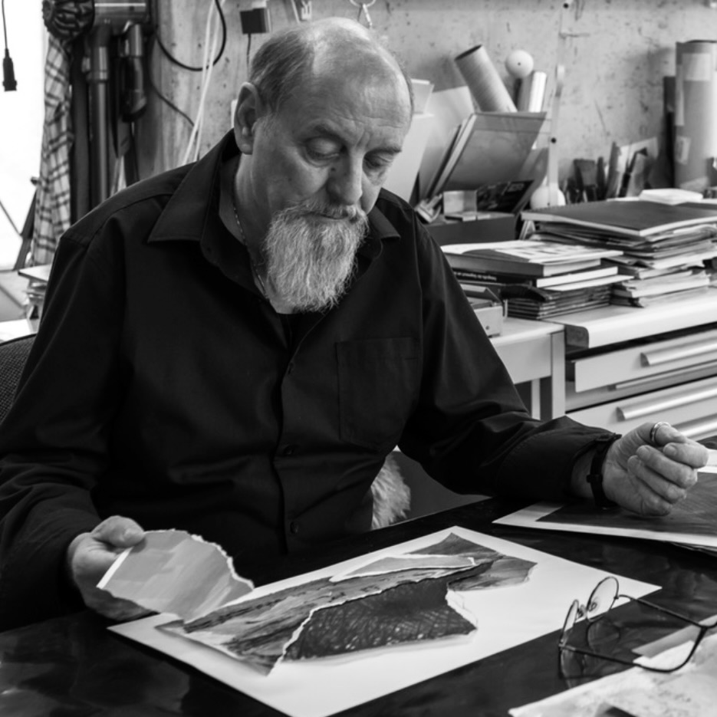
Thomas Schaub

Kunstschaffender Geburtsdatum: 26.11.1952
Dorfstrasse 10 Heimatort: Buus BL
4616 Kappel

079 243 91 33
ts@tschaub.ch
tschaub.ch

Biografisches

2009-2017 Dozent Fachhochschule NW für Gestaltung und Kunst Lehramt Design und Kunst
2006-2011 Leiter Gestaltung und Kunst Schule für Gestaltung, Aargau
1989-2005 Mitglied in der Fachkommission Bildende Kunst und Architektur des Kantonalen Kuratoriums für Kulturförderung, Solothurn
2000-2005 Leiter Gestalterischer Vorkurs der Fachhochschule Aargau, Departement Gestaltung und Kunst
1991-2000 Vorkursleiter an der Grafischen Fachschule Aarau
1990-2000 Mitglied der Betriebskommission des Kantonalen Kultur- und Dokumentationszentrums Palais Besenval für den innerkantonalen Kulturaustausch des Kantons Solothurn
1982-1991 Zeichenlehrer an der Schule für Gestaltung Bern, Vorkurs und Erwachsenenbildung
1981-1982 Zeichenlehrer am Progymnasium Aesch BL und Töchterinstitut Hertenstein

Schule für Gestaltung Luzern, Fachklasse für plastisch-räumliches Gestalten bei Anton Egloff
Ausbildung als Maskenbildner

Arbeitsgebiete

Bau-/Umweltgestaltung, Grafik/grafische Techniken, Malerei, Mixed Media, Plastik/Objekt, Zeichnung

Auszeichnungen/Förderbeiträge/Stipendien

2013 und 18 Nomination Hans Grütterpreis
2007 Gewinn beim Wettbewerb Egerkingen, Fassadenrelief
Gewinn beim Wettbewerb Starrkirch-Wil, Kunst am Bau, Gemeindehaus
1990 Gewinn beim Wettbewerb «Brunnen», Boningen
1987 1. Schweizerischer Objektartpreis Grenchen
1982 Werkjahrbeitrag des Kantons Solothurn

Werke im öffentlichen Besitz und/ oder öffentlich zugänglich sind

Kanton Solothurn: Relif „Gefaltet“
Kanton Solothurn:Freudenhaus der Herren Besenval
Kanton Solothurn: Plastik Fusion 1 und Plastik «Dräcktisch»
Starrkirch-Wil: Gemeindehaus, Objekt «gefaltet»
Solothurn: Aare- und Emmenkanalgesellschaft (AEK), Bild «Aber Angscht ha mues niemer»
Olten: Kunstmuseum, Plastik, «Feuerstelle»
Olten: Fachhochschule Solothurn Nordwestschweiz FHSO,
Oensingen: Solothurner Bank, Triptychon-Bild, «Wohltemperierte Flugphase»
Neuendorf: Geigenbauatelier Kuno Schaub, Brunnen mit Stele
Egerkingen: Fassadenrelief, «Gefalteter Streifen»
Derendingen/Luterbach: Alters- und Pflegeheim
Boningen: Mehrzweckgebäude (MZG), Brunnen mit Stele und Intarsien
Schule fütr Gestaltung Aargau, Leihgabe „Drei Faltungen“

Sonderaufträge

2019 Jahresgabe Kunstverein Olten. Drei Multiple „Dreifaltig“ Chromnickelstahl
2009 3 Multiple, Kulturpreise der Stadt Olten
1998 Jaheresgabe Kunstverein Grenchen. Drei zweifarbige Aquatinta- Radierungen
1990 Ric Rench Drck, manueller Tiefdruck Düsseldorf, „Vier zweifarbige Radierungen“
Studer Kabel Däniken, Lithografie „Lebenslauf“ mit Übergabefeier der Kundengeschenke durch Kunsthistoriker Klaus Pressmann, Bern

Mitgliedschaften

Visarte SO
Kunstvereine Olten und Baselland
Schmiedegasse 11 Solothurn

Einzel- und Doppelausstellungen

2014 Härkingen: Alte Kirche, mit Christof Schelbert
2013 Solothurn: Künstlerhaus S11 mit Christof Schelbert
2008-2009 Zofingen: Kunst im alten Schützenhaus, «Faltungen»
2001 Zofingen: Altes Schützenhaus, mit Ursula Pfister
1997 Grenchen: Galerie Grossen
Sempach: Galerie an der Gerbegasse
Olten: Galerie Zeta, mit Christof Schelbert
1995 Solothurn: Künstlerhaus S 11
1994 Härkingen: Alte Kirche
1993 Rickenbach: Mensa RIG Rentsch
1991, 88, 83 Solothurn: Künstlerhaus S 11, mit Christof Schelbert
1991 Solothurn: Lehrerseminar, «ars interim»
1990 Düsseldorf/Deutschland: Kunstmesse, Druckgrafik
1989 Bern: Galerie Zähringer

Gruppenausstellungen

2023 Delemont und Härkingen, Visarte Jura und Solothurn
2022 Kunstverein Olten, „Plastiken, Skulpturen und Objekte
Kunst im Wald, Härkingen Kunstwaldgang
Olten Kunstverein, Schaufensterausstellung
2021 S11, „Leute vom Fach“
Visarte, „Ernte 21“
Olten Kunstverein, Schaufensterausstellung
2020 Olten Kunstverein, Schaufensterausstellung
Visarte im Schlösschen vorder Bleichenberg, „Überleben“
2019 Olten Visarte, „Zeichnung“
2018 Olten Visarte, „Sind Farben rezeptpflichtig“
2016 Olten: Stadthaus, «plötzlich all dieser freie Raum»
Lostorf: Schloss Wartenfels, «Intérieurs»
2015 Olten: Martins Galerie, «Künstlerinnen und Künstler der visarte Solothurn»
Olten: Skulpturenausstellung im Klostergarten (Kunstverein Olten)
Lostorf: Schloss Wartenfels, «Flur- und Siedlungsnamen»
2014 Lostorf: Schloss Wartenfels, «Luft - Wolken - Himmel - Duft»
2011 Starrkirch-Wil: «Skulpturenweg 2011» mit Carlo Borer, Norbert Eggenschwiler, Bruno Leus, Dieter Lüscher, Jean Mauboulès, Fränzi Neuhaus, Christof Schelbert
2010 Olten: Stadthaus (visarte), «Werkschau 10»
2009 Härkingen: Alte Kirche, «Visarte zu Gast»
2008 Olten: Stadthaus, «Visarte Werkschau 08»
Zofingen: Kunst im Alten Schützenhaus
2007 Kappel: Kunst am Born
2005 Feldbrunnen: Schloss Waldegg, «En plein air - Kunst im Aussenraum»
Solothurn: Architekturforum im Touringhaus (Visarte Solothurn, Fachkommission Kiör), «Kunst und Bau - Kunst im öffentlichen Raum». Unrealisierte Projektentwürfe
2004 Laufen: Kulturzentrum «alts Schlachthuus», «SPUREN/TRACES»
2003 Mülhausen/Frankreich: Université de Haute Alsace, «Traces/Spuren»
Grenchen: Aktionsraum 3e étage, «Feuerstellen»
2000-01 Grenchen: Kunsthaus (GSMBA), «Verkehrskreisel»
2000 Grenchen: Kunsthaus, «Come in!»
Solothurn: Künstlerhaus S 11, «Trouvailles»
Solothurn: Kantonales Kulturzentrum Palais Besenval; Lostorf: Schloss Wartenfels; Härkingen: Alte Kirche; Breitenbach: Kulturforum 10, «Projekt Totentanz» (mit wechselnden TeilnehmerInnen)
Wasseramt: www.containeronline.ch
1999 Neuendorf: Kreisschulhaus (Kulturkommission)
1998 Solothurn: Künstlerhaus S 11, «Mich kann man mieten»
Solothurn: Künstlerhaus S 11, «Momente»
Grenchen: Kunsthaus, «Diese Kunst sammelt Grenchen»
1997 Laufen: Brauerei-Chäller, mit Franco Müller und Christof Schelbert
Solothurn: Kantonales Kulturzentrum Palais Besenval, und Zug: Altstadthalle, Ausstellungsprojekt Zug - Solothurn «Auf dem 47. Breitengrad»
1996 Solothurn: Künstlerhaus S 11, «Bilder, Objekte zum Thema 'Fusion'»
1994-95 Solothurn: Künstlerhaus S 11, «tempi passati»
1994 Grenchen: Kunsthaus, «Neue Original-Druckgrafik solothurnischer Künstler»
1993 Genf: Palexpo, «Europ'Art», Internationale Messe für Galerien aktueller Kunst
Solothurn: Franziskaner-Kirche, «Aktion Bilderwand»
Oensingen: Das Künstlerhaus S 11 zu Gast auf Neu-Bechburg, «z.B. Burg»
Oensingen: Exma, «Kunst und Behinderung», mit Franz Anatol Wyss, Marc Reist und Mc Alavey
1992 Fribourg: Museum für Kunst und Geschichte, «Die GSMBA lädt ein»
Magden: Galerie im Stall, mit W. Buess, A. vom Endt, U. Pfister
Solothurn: Kantonales Kulturzentrum Palais Besenval, «Solothurner Künstlerinnen und Künstler auf Kleinformat»
Olten: «Kunst in der Altstadt»
Olten: Galerie Zeta, und Solothurn: Kantonales Kulturzentrum Palais Besenval (GSMBA Sektion Solothurn), «Kleinplastiken und Arbeiten auf Papier»
1991 Balsthal: Künstlerhaus S 11, «ars interim»
Seon: «Im Minimum Kunst»
1990 Olten: Städtisches Schwimmbad (Kunstverein), «Plastiken», mit Marianne Flück, Jürg Häusler, Jörg Mollet, Roland Nyffeler, Christof Schelbert
St. Gallen: Stadttheater (GSMBA), «Brückenschlagen»
Solothurn: Kantonales Kulturzentrum Palais Besenval, und Härkingen: Alte Kirche, «Närrische und heitere Reverenz an das Palais des Herrn Besenval»
Solothurn: Künstlerhaus S 11, «ars interim»
Solothurn: Künstlerhaus S 11, «Begegnungen»
Härkingen: Alte Kirche
Moskau, Borovsk, Kaluga (heute) Russland: Kulturaustausch UdSSR - Schweiz
Grenchen: Kunsthaus, «2. Objektart»
1989, 88, 87 Solothurn: Künstlerhaus S 11, «ars interim»
1989 Solothurn: Künstlerhaus S 11, «Wie Bilder entstehen»
Solothurn: Kunstaktion Migros-Fassadenmalerei
Olten: Stadthaus (GSMBA), «Solothurner Druckgrafik»
Wiedlisbach: Kulturaustausch Schweiz - UdSSR
Bern: Zähringer Galerie, «20 Jahre Zähringer»
1987 Grenchen: Kunsthaus, «1. Objektart»
Olten: Stadthaus (GSMBA), «Skulpturen, Objekte, Installationen von 12 Künstlern»
1986 Solothurn: Künstlerhaus S 11, «ars interim»
Balsthal: Galerie Rössli, «Lineare Zeichnung»
Olten: Stadthaus, «Matagalpa»
1985 Olten: Kunstmuseum, «5. Biennale der Schweizerkunst»
Thun: Alte Mühle, «Transmissionen»
Grenchen: Triennale der Druckgrafik
Biasca TI: (Kunstverein Olten) «Granit-Expo. Deutschschweizer Künstler zu Gast in Biasca»
1984 Olten: Hammer, «Passagen»
Martigny: Le Manoir, «Aspekte aus dem Solothurner Kunstschaffen»
Balsthal: Galerie Rössli, «Musik»
1983 Härkingen: Alte Kirche, Eröffnungsausstellung
Biel: Kunsthauskeller, «Multiple»
1982 Olten: Stadthaus (GSMBA), «Akt»
Vira (Gambarogno) TI: Nationale Skulpturausstellung, «G 82»
Balsthal: Galerie Rössli (GSMBA), «Diptychon»
1981 Solothurn:Lehrer/innenseminar, «Solothurner Künstler unter 30 Jahren», 500-Jahr-Feier des Kantons Solothurn
Balsthal: Galerei Rössli (GSMBA), «Weihnacht»
1980 St. Urban: Psychiatrische Klinik
1979 Oensingen: Neu-Bechburg

Mehrmals Teilnahme an Kantonalen Jahresausstellungen der Solothurner Künstlerinnen und Künstler sowie an Oltner Kunstmärkten (seit ca.1972) und an Ausstellungen der (Wander-) Galerie A6, Olten

Eigene Publikationen/ Editionen

2003 «Traces - Spuren». Brouillons, ébauches, esquisses, fragments. Catalogue de l'exposition. Université de Haute- Alsace, Mulhouse (Université de Haute-Alsace, Mulhouse)
1997 Thomas Schaub, Arbeiten 1995 bis 1997, Eigenverlag mit Christof Schelbert mit Einleitung vonPeter Jeker
1989 Beitrag zur Kunstmappe «Wenn Künstler eine Wand gestalten» (Migros-Genossenschaftsbund Aargau/Solothurn)

Everöffentlichungen über den Künstler

Nebst den unten vermerkten Pulikationen, vertreten in diversen Zeitungsberichten und Katalogen

2016 Madeleine Schüpfer: «Wenn der Klostergarten zum Kunstraum wird». [Skulpturenausstellung im Klostergarten organisiert vom Kunstverein Olten], in: «Oltner Neujahrsblätter».
2015 Madeleine Schüpfer: «Gefühl für das Gemeinsame entwickeln». Olten. Martins Galerie zeigt Werke von 24 K unstschaffenden der Visarte, in: «Oltner Tagblatt», 6. November
Enthält zudem: «Nachgefragt - Gespräch mit der Galeristin Brigitta Itel». Interview: M´S`
2014 Madeleine Schüpfer: «Kontrastreiche Begegnung zweier Künstler», in: «Oltner Tagblatt», 6. November
Madeleine Schüpfer: «Zwei Künstler setzen markante Zeichen in den Naturraum», in: «Oltner Tagblatt», 8. Oktober
2009 Madeleine Schüpfer: «85 Zeugen von spannenden Unterfangen». Visarte in der Alten Kirche Härkingen; Solothurner Kunstschaffende zeigen ihre Arbeiten, in: «Oltner Tagblatt», 7. Dezember
2008 Gabriele Bono: «Blick in die Solothurner Kunstszene». <Werkschau 08> [der Visarte Solothurn]. Ein unjurierte Ueberblicksausstellung in Olten nimmt die Tradition wieder auf, in: «Solothurner Zeitung», 5. Dezember; unter dem Titel: «Am Pulsschlag der Solothurner Kunstszene». Olten, in: «Oltner Tagblatt», 3. Dezember
2007 Madeleine Schüpfer: «Kunst geht alle etwas an». Olten. 37. Kunstmarkt auf der Alten Brücke, in: «Oltner Tagblatt», 8. September
Stefan Worminghaus: «Es gibt bald zu wenig Grafiker». Interview. Thomas Schaub, Leider der Abteilung Gestaltung und Kunst an der Schule für Gestaltung, in: «Oltner Tagblatt», 1. September; «Aargauer Tagblatt», 1. September
Pia Zeugin: «Kantonale Förderung ist gut und schlecht». Kulturförderung. Was bringen die kantonalen Auszeichnungspreise und die Fördergelder den bildenden Künstlern? Eine Umfrage bei ehemaligen Preisträgern, in: «Solothurner Tagblatt», 9. November
«Kunst am Born» weckt die Neugierde, in «Mittelland Zeitung», vom 16. August
2005 Hanspeter Flückiger: «Ein Drittel überzeugte die Jury». Jahresausstellung [Kantonale Weihnachtsausstellung in Olten], in: «Solothurner Tagblatt», 5. Dezember
2005 frb [Fränzi Rütti-Saner]: «Moderne Skulpturen im Barockgarten». <En plein air>. Ausstellung von 19 Solothurner Künstlern, in: «Solothurner Zeitung», 20. Juni
Hanspeter Flückiger: «Künftige Kulturfürsten geehrt». Kultur Schloss Waldegg, in: «Solothurner Tagblatt», 20. Juni
2004 «Spuren/Traces». Laufen: Ausstellung von interregionalen Künstlern, in «Solothurner Zeitung», 28. Januar
1998 BLSK vertreten in mehreren Katalogen zu Gruppenausstellungen
Ausstellungsberichte und Künstlerporträts in Zeitungen und Zeitschriften
1997 (Einzel-) Broschüre zur Ausstellung mit Chrisfof Schelbert in der Galerie Zeta, Olten, Text: Peter Jeker (Selbstverlag des Künstlers)
Dokumentation zu Ausstellungsprojekt Zug - Solothurn, «Auf dem 47. Breitengrad». Hrsg. Vereinigung Zuger Künstler und Künstlerhaus S11, Solothurn. Texte: Sibylle Omlin und Ronald Schenel
1994 Künstlerporträt in «Oltner Neujahrsblätter» (Akademia, Olten)
1991 KVS, Schweizerisches Künstlerverzeichnis

Galerieverbindung

Künstlerhaus Schmiedegasse 11, Solothurn

